МЕТАПРЕДМЕТНЫЙ ПОДХОД В ФОРМИРОВАНИИ АКМЕОЛОГИЧЕСКОЙ ЛИЧНОСТИ НА УРОКАХ РУССКОГО ЯЗЫКА И ЛИТЕРАТУРЫ. АКМЕОЛОГИЧЕСКИЙ АЭРОСТАТ

Прядко Александра Георгиевна,
учитель русского языка и литературы
МАОУ Гимназия № 1 им.А.С.Пушкина
г.Южно-Сахалинск,
Сахалинская область

Мастер-класс «Метапредметный подход в формировании акмеологической личности на уроках русского языка и литературы. Акмеологический аэростат»
Участники: учителя-предметники
Цель мастер-класса: создание условий для восприятия опыта работы по использованию метапредметных технологий и приёмов в процессе обучения русскому языку; ознакомление с приёмом «акмеологический аэростат».
Задачи:
- продемонстрировать возможности метапредметного компонента в уроке русского языка и литературы в основной школе;
- предоставить возможность для оценки эффективности использования метапредметных технологий и приёмов;
- ознакомить с приёмом «акмеологический аэростат»;
- дать возможность продемонстрировать коммуникативное взаимодействие участников в условиях малой группы.
Форма: интерактивное занятие с элементами акмеологического принципа обучения личности.
Методы: словесный, наглядный, репродуктивный.
Продолжительность: 1 учебный час (40 минут).
Оборудование: мультимедийное оборудование, шаблон аэростата.
Предполагаемый результат: участники мастер-класса познакомятся с возможностями метапредметных технологий и приёмов на уроках русского языка; смогут практически их применять.
Ход проведения мастер-класса:
I. ТЕОРЕТИЧЕСКАЯ ЧАСТЬ
Акмеологический подход в настоящее время является одним из прогрессивных и перспективных для современной школы. А.А.Деркач, российский учёный и педагог в области психологии, так говорил о сущности акмеологического подхода в образовании: «Сущность акмеологического подхода заключается в осуществлении комплексного формирования личности, проходящей путь взросления, для того чтобы содействовать её достижению высших уровней, на которые может подняться каждый».
Необходимость акмеологического подхода в учебно-воспитательном процессе очевидна, поскольку общество ожидает от педагога, что его ученики, став выпускниками, будут коммуникабельными, креативными, самостоятельно мыслящими личностями, стремящимися к успеху и умеющими самостоятельно строить индивидуальную траекторию развития.
Давайте начнём наш мастер-класс с «удобных» вопросов. Это вопросы, на которые каждый из вас либо знает точный ответ, либо имеет представление о данности.
«Удобные» вопросы:
- Что такое метапредметность?
- Что такое метапредметы?
- Какие технологии и методики способствуют формированию метапредметных результатов?
Итак, метапредметность – интеграция содержания образования, направленная на устранение разобщенности знаний школьника, разделенных по отдельным предметам, и получение им представлений о целостной картине мира.
Метапредмет – это то, что стоит за предметом или за несколькими предметами, находится в их основе и одновременно в связи с ними.
Таким образом, метапредметный подход в обучении выполняет следующие функции:
– учит систематизировать знания;
– учит самовыражению;
– формирует навыки практического применения знаний;
– формирует коммуникативные навыки;
– развивает критическое мышление;
– воспитывает ответственность за принятые решения.
Мы с вами определили ключевые понятия для метапредметного подхода, и это было для вас достаточно легко, а теперь я хочу предложить вам ответить на «неудобные» вопросы. Это вопросы, ответ на которые вы не сразу сможете сформулировать, которые потребует от вас не столько знаний методики и педагогики, а скорее психологии.
«Неудобные» вопросы:
- Что изучает акмеология?
- Какой подход в образовании называется акмеологическим?
- Назовите составляющие акмеологической личности.
Итак, акмеология (от др.-греч. ακμή, akme — вершина, др.-греч. λόγος, logos — учение) – раздел психологии развития, исследующий изучение закономерности и механизмы, обеспечивающие возможность достижения высшей ступени (акме) индивидуального развития.
Акмеологический подход к содержанию образования позволяет перевести школу из режима функционирования к развитию, при этом значительно повышается качество образования, так как у всех субъектов образования оказываются познавательные мотивы, обучение становится внутренней потребностью, а творческое переосмысление действительности становится ведущей.
В рамках нашего мастер-класса необходимо особо отметить акмеологические характеристики обучающегося. Акмеологическая характеристика ребёнка представляет собой совокупность качеств и показателей, которые можно условно разделить на 4 группы.
Первая группа включает в себя качества, составляющие гуманистический потенциал личности ребёнка (доброжелательность, эмпатия, гибкость).
Вторую группу составляют: высокий интеллект, индивидуальные особенности характера, интересы, ценностные ориентации, способность к рефлексии.
Третью группу составляют: осознание своего места в мире и обществе; проявление уважения к истории своего государства; знание и следование законам своей страны; проявление интереса к происходящему в обществе, гражданской активности; бережное отношение к природе и её ресурсам и т.д.
Во четвёртую группу входят профессиональные показатели: исследовательская компетентность, ученический опыт, успешность, умение организовать конструктивное взаимодействие с другими учащимися.
Деятельность педагога, осуществляющего метапредметное обучение и сопровождение детей, разворачивается в рамках сложных и уникальных учебных ситуаций: акмеологический аспект такого обучения всегда наполняет учебный процесс специфическим содержанием.
II. ПРАКТИЧЕСКАЯ ЧАСТЬ
Сегодня мне хотелось бы более подробно остановиться на акмеологическом аспекте метапредметного обучения русскому языку в основной школе.
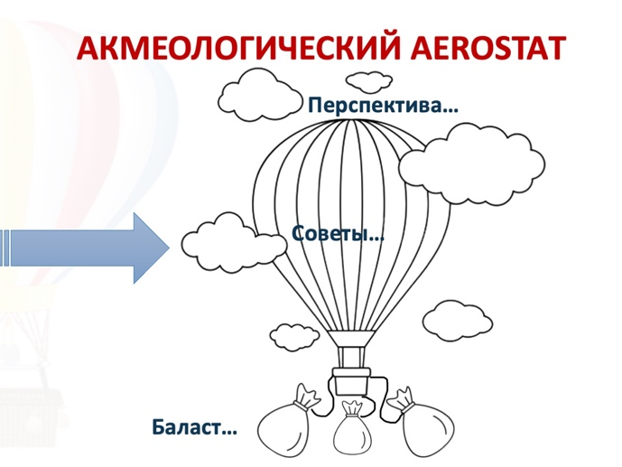
Работа по формированию акмеологической личности начинается в 5 классе, но становится более конкретной только в 10—11 классах. За основу мы возьмём приём «акмеологический аэростат».
В верхней части необходимо записать «перспективы» – что вы считаете самым важным в процессе формирования акмеологической личности, каковы ваши ожидания от данной работы?
Затем начинаем практиковать «советы» – некоторые методические приёмы и технологии по формированию акмеологической личности.
Рис. 1

Совет 1. Приём «Облако слов»
Облако слов (Облачные теги, Облако слов) — это форма визуализации данных, представляет собой набор ключевых слов и словосочетаний, написанных разными размерами шрифта и иногда цвета. Важность каждого ключевого слова обозначается размером шрифта или цветом. Чем крупнее шрифт, тем чаще ключевое слово употребляется в тексте.
Созданное Облако можно представить в любом виде, например, цветка, замка, сердца или карты. Есть возможность изменения цвета, размера, положения, формы, фона и расстояния между словами. Каждое слово в Облаке при наведении на него курсора выделяется и представляется как гиперссылка. Сгенерированное Облако можно распечатать и использовать как раздаточный материал, вывести на доску или экран, на ПК.
Задание. Ознакомьтесь с текстом 1. Определите, какое ключевое слово может стать центром визуального облака. Оформите «облако слов» в виде аэростата, впишите слова в шаблон.
Группа 1 вписывает только имена существительные, которые ассоциируются со словом «мама»;
Рис. 2
группа 2 – прилагательные,
группа 3 – глаголы.

ТЕКСТ 1
Дети никогда не запоминают мать молодой, красивой, потому что понимание красоты приходит позже, когда материнская красота успевает увянуть.
Я запомнил свою мать седой и усталой, а говорят, она была красива. Большие задумчивые глаза, в которых проступал свет сердца. Ровные тёмные брови, длинные ресницы. На высокий лоб спадали дымчатые волосы.
До сих пор слышу её негромкий голос, неторопливые шаги, ощущаю бережное прикосновение рук, шершавое тепло платья на её плече. Это не имеет отношения к возрасту, это вечно.
Дети никогда не говорят матери о своей любви к ней. Они даже не знают, как называется чувство, которое всё сильнее привязывает их к матери. В их понимании это вообще не чувство, а что-то естественное и обязательное, как дыхание, утоление жажды.
Но в любви ребёнка к матери есть свои золотые дни. Я пережил их в раннем возрасте, когда впервые осознал, что самый необходимый человек на свете – мама. Память не сохранила почти никаких подробностей тех далёких дней, но я знаю об этом своём чувстве, потому что оно до сих пор теплится во мне, не развеялось по свету. И я берегу его, потому что без любви к матери в сердце – холодная пустота.
Вопросы:
- Что помогло вам определить ключевое слово?
- Почему одно из первых существительных, подобранных вами к слову «мама», стало слово «забота»? Что оно, по вашему мнению, может означать?
* Забота – древнерусское слово, образовано от глагола зобатися. Написание забота возникло в связи с закреплением аканья на письме. Глагол зобатися образован от существительного зобь, имеющего значение «пища, еда».
- Почему среди прилагательных, записанных к слову «мама», нет прилагательного «красивая»? Как это связано с внутренней красотой мамы, которую ребёнок воспринимает по-особенному?
- Каких глаголов, связанных со словом «мама», больше: положительных или отрицательных? Почему?

Совет 2. Технология «Storytelling»
Storytelling (с английского: storа – история, telling – рассказывать) – это технология создания истории и передачи с помощью необходимой информации с целью воздействия на эмоциональную, мотивационную и когнитивную сферы слушателя.
Задание. Ознакомьтесь с текстом 2. Вспомните истории из вашей жизни, связанные с мамой, детством. Поделитесь ими с участниками.
ТЕКСТ 2
Я никогда не называл свою мать матерью, мамой. У меня для неё было другое слово – мамочка. Даже став большим, я не мог изменить этому слову. У меня отросли усы, появился бас. Я стеснялся этого слова и на людях произносил его чуть слышно.
Последний раз я произнёс его на мокрой от дождя платформе, у красной солдатской теплушки, в давке, под звуки тревожных гудков паровоза, под громкую команду «по вагонам!». Я не знал, что навсегда прощаюсь с матерью. Я шептал «мамочка» ей на ухо и, чтобы никто не видел моих мужских слёз, вытирал их о её волосы... Но когда теплушка тронулась, не выдержал, забыл, что я мужчина, солдат, забыл, что вокруг люди, множество людей, и сквозь грохот колёс, сквозь бьющий в глаза ветер закричал:
– Мамочка!
Вопросы:
- Герой текста называл своего самого близкого человека «мамочка». А как вы называете свою маму? Есть ли у вас особенное слово-обращение?
- В какой момент жизни герой обращается к своей маме? Как часто вы обращаетесь к своей маме? По какому поводу?
- Влияют ли сложные жизненные обстоятельства на наши чувства к родным людям? Каким образом?

Совет 3. Приём «Моя крыша на месте. Срывайте!»
Задание. Ознакомьтесь с текстом 3. Ответьте на вопросы.
ТЕКСТ 3
У писем из дома было одно необычайное свойство, которое каждый открывал для себя и никому не признавался в своём открытии. В самые трудные минуты, когда казалось, что всё кончено или кончится в следующее мгновение и нет уже ни одной зацепки за жизнь, мы находили в письмах из дома неприкосновенный запас жизни. Когда от мамы приходило письмо, не было ни бумаги, ни конверта с номером полевой почты, ни строчек. Был только мамин голос, который я слышал даже в грохоте орудий, и дым землянки касался щеки, как дым родного дома.
Под Новый год мама подробно рассказывала в письме о ёлке. Оказывается, в шкафу случайно нашлись ёлочные свечи, короткие, разноцветные, похожие на отточенные цветные карандаши. Их зажгли, и с еловых веток по комнате разлился ни с чем не сравнимый аромат стеарина и хвои. В комнате было темно, и только весёлые блуждающие огоньки замирали и разгорались, и тускло мерцали золочёные грецкие орехи.
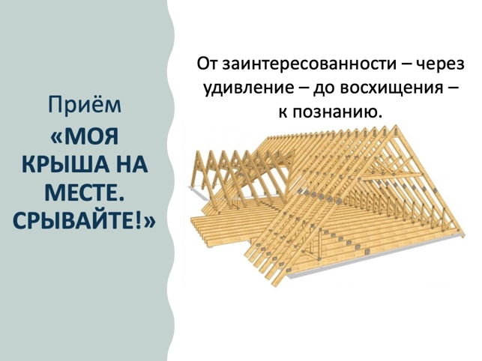
Вопросы:
- Определите, данные тексты 1,2,3 – это тексты, принадлежащие разным авторам или одному? Как вы пришли к такому выводу?
- Чем новогодняя история мамы героя напомнила вам праздник вашей семьи?
Прослушайте окончание истории, описанной Юрием Яковлевичем Яковлевым, русским писателем и сценаристом, автор книг для подростков и юношества.
Рис. 3
ФИНАЛ
Потом оказалось, что всё это было легендой, которую умирающая мама сочинила для меня в ледяном доме, где все стёкла были выбиты взрывной волной, а печки были мертвы и люди умирали от голода, холода и осколков. И она писала, из ледяного блокадного города посылая мне последние капли своего тепла, последние кровинки.
А я поверил легенде. Держался за неё – за свой неприкосновенный запас, за свою резервную жизнь. Был слишком молод, чтобы читать между строк. Я читал сами строки, не замечая, что буквы кривые, потому что их выводила рука, лишённая сил, для которой перо было тяжёлым, как топор. Мать писала эти письма, пока билось сердце...
Вопросы:
- Как история матери-блокадницы Ленинграда и её сына повлияла на вас?
- Чему учит нас история умирающей женщины-матери, которая даже перед смертью не хотела расстраивать своего сына?
- Как менялось ваше восприятие в процессе работы с текстом?

III. ИТОГ МАСТЕР-КЛАССА. РЕФЛЕКСИЯ
Подводя итог, следует сказать, что факторы, определяющие качественные и количественные характеристики «акме», – это, прежде всего, нравственные возможности личности: превращение общечеловеческих ценностей в его собственные ценности.
Одним из важнейших нравственный факторов является отношение к близким людям. Именно о них мы помним и беспокоимся всю свою жизнь, их любовь и забота помогают нам пережить трудные жизненные ситуации.
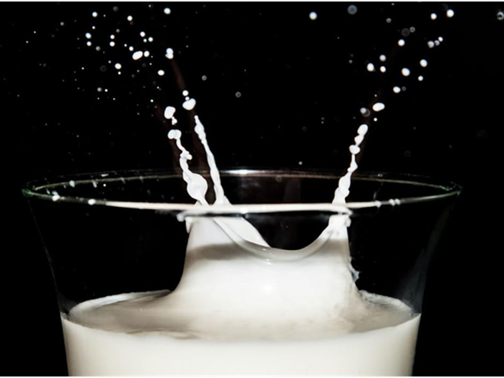
В качестве рефлексии воспользуемся приёмом «Обычное фото под необычным углом».
Давайте поделимся впечатлениями о мастер-классе, предложив качестве эмоций подпись к данному фото. Например:
- Терпение лопнуло!
- Стакан слишком высокий, но я всё равно выльюсь, иначе я прокисну.
- Надо быстрее бежать, пока не выпили до конца.
- Оказывается, я ещё умею танцевать в стакане.
Рис. 4
- Что там, за пределами стакана? Неужели жизнь?

Список литературы
- Асмолов А. Г. Как проектировать универсальные учебные действия: от действия к мысли/М.: Просвещение, 2008. – 151 с.
- Ананьев Б.Г. О проблемах современного человекознания. М.: Наука, 1997. 288 с.
- Бодалев А.А., Ганжин В.Т., Деркач А.А. Человек и цивилизация в зеркале акмеологии (и акме как центральная формула здоровья, самопознания и творческого самоутверждения человека) // Мир психологии. 2000. № 1. С. 89-108.
- Давыдов В. В. Теория развивающего обучения / М.: Интор, 1996. – 377 c.
- Деркач А., Зазыкин В. Акмеология. СПб.: Питер, 2003. 256 с.
- Загашев И. О., Заир-Бек С. И. Критическое мышление: технология развития. — СПб: Альянс-Дельта, 2003.
- Зинченко В.П., Вергилес Н.Ю. Формирование зрительного образа. // Исследование деятельности зрительной системы. – М.: Изд-во МГУ, 1969.
- Кузьмина Н.В. Акмеологическая концепция развития продуктивной компетентности специалиста. Санкт-Петербург; Ковров, 2008. 62 с.
- Максимова В.Н. Введение в акмеологию школьного образования. СПб.: ЛОИРО, 2002. 156 с.
- Метапредметный урок: методические рекомендации для учителей общеобразовательных школ, студентов направления «Педагогическое образование» / авт.-сост. С.В. Галян. – Сургут: РИО СурГПУ, 2012. – 83 с.
- Педагогическая акмеология: коллективная монография / под.ред. О. Б. Акимовой. Екатеринбург, 2012.
- Садовничий В.А. Пока не поздно. Уже опаздываем // Образование, которое мы можем потерять. М.: МГУ, 2002.
- Современные образовательные технологии: учебное пособие / коллектив авторов; под ред. Н.В. Бордовской. – 3-еизд., стер. – М.: КНОРУС, 2013. – 432 с.
- Хуторской А. В. Метапредметный подход в обучении: Научно-методическое пособие / М.: Эйдос; Изд-во Института образования человека, 2012. –50 с. (Серия «Новые стандарты»).

Интернет-ресурсы
- Вахрушев А. А., Данилов Д. Д. Как готовить учителей к введению ФГОС. –[Электронный ресурс]. Код доступа http://www.school2100.ru/upload/iblock
- Визуализация. // [Электронный ресурс] / http://magima.ru/9-vizualizaciya.html
- Визуализация в обучении [электронный ресурс] // Режим доступа: http://www.ikt1793.ru. Код публикации: 3052
- Климонова Г. Н. Опыт организации групповой работы на уроках. – [Электронный ресурс]. Код доступа http://www.eidos.ru/journal/2008/1218.htm
- Скрипкина Ю. В. Метапредметный подход в новых образовательных стандартах: вопросы реализации. /Интернет-журнал «Эйдос». - 2011. - No4. - 25 апреля. –[Электронный ресурс]. Код доступа http://www.eidos.ru/journal/2011/0425-10.htm.
- Хуторской А. В. Что такое современный урок / Интернет-журнал «Эйдос». –2012. –№ 2. – [Электронный ресурс]. Код доступа http://www.eidos.ru/journal/2012/0529-10.htm
- Хуторской А. В. Метапредметное содержание и результаты образования: как реализовать федеральные государственные образовательные стандарты (ФГОС)/ Интернет-журнал «Эйдос». - 2012. - № 1. http://www.eidos.ru/journal/2012/0229-10.htm.

